

**中一中一·未来可期**

• **DAILY LIFEmmexport1594010006013**

**//2023/11/7//**

//阶段课程三《美丽的秋天》//

”

** 01 来园情况 **

### 1.**来园人数**：今日来园幼儿26人，周柠瑶、高睿琪、何佳彤、汤文豪请假。

2.**早点内容：**牛奶、核桃仁、熊字饼干、太平苏打、葱油饼干。

** 02 户外活动：混班游戏 **

**晴天：**体锻活动区（滑滑梯、皮球、羊角球、曲棍球、攀爬游戏、平衡游戏、跳跃游戏等）幼儿自主选择，自由玩耍。

|  |  |  |
| --- | --- | --- |
| IMG_3321QQ图片20221014192112QQ图片20230404122549QQ图片20230404122552 | IMG_3322 | IMG_3323 |
| 细心的小瑜发现好几位小朋友的水杯带没有绕好，正在帮忙呢。 | 我们两个在玩羊角球，看谁蹦的更高。 | 我在玩竹梯轮胎，正在翻越一座小山坡。 |
| QQ图片20221014192112QQ图片20230404122549QQ图片20230404122552IMG_3324 | IMG_3327 | IMG_3328 |
| 这个滑滑梯可以两个小朋友一起滑哦！ | 我们从攀爬网一头出发，准备去瞭望塔上看看。 | 我在和新交的朋友一起玩摇摇马呢。 |

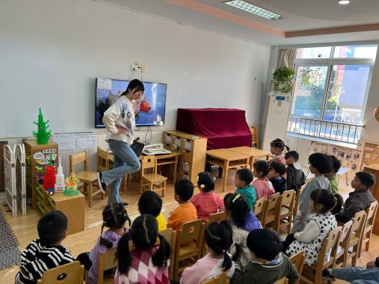**mmexport1590938236088 03 律动：摘果子 mmexport1590938236088**

《摘果子》是一节律动活动。歌曲是一首二四拍、节奏明快、体现秋天水果丰收景象的音乐。本次活动我们将借助“秋天到了，各种水果都成熟了，我们要去果园摘果子”的情境，引导孩子们一起学习踵趾小跑步以及手腕转动这两个动作，引导幼儿在情景中感受律动活动的乐趣。

mmexport1590938236088 04 区域游戏 mmexport1590938236088

|  |  |  |
| --- | --- | --- |
| QQ图片20221014192112QQ图片20230404122549QQ图片20230404122552IMG_3334 | IMG_3336 | IMG_3337 |
| 我们三个轮流敲蛋，敲到属于自己的小动物就放回家。 | 我们的高架桥搭的面积越来越广，都快蔓延到区域外了。 | 我巧妙的运用工具棒，在包好的饺子边上印出了花纹。 |
| IMG_3339QQ图片20221014192112QQ图片20230404122549QQ图片20230404122552 | IMG_3340 | IMG_3341 |
| 我用几何积木建构出了一座非常大的城堡，里面有好多房间！ | 我们在自然角用鹅卵石拼出了一道蜿蜒的小路。 | 这是我搭的车，刚一开始只装了一个轮子，发现跑不起来。 |

**mmexport1590938236088 05 生活活动 mmexport1590938236088**

**1.餐点时光**

中午：红薯饭、鹌鹑蛋红烧肉、平菇白萝卜烧豆腐、小青菜鱼丸汤。

没吃完：金朵朵

下午：枣蓉核桃蛋糕、百吉福奶酪棒、青提、小番茄

**2.午睡情况**

入睡较晚：星星

**mmexport1591077507835**

** 06 温馨提示 **

**/**

★1. 有请假/继续请假/返园的幼儿在当日8点前告知哦！

★2. 有去医院进行就诊的幼儿返园时记得带病历。具有传染性质的需要开具复课证明才能来园哦！

**—END—**